Fakultät Wirtschaftswissenschaften | Lehrstuhl für Entrepreneurship und Innovation

[Deutscher Titel]
Untertitel

[Englischer Titel]
Untertitel (Bitte immer übersetzen)

[Abschlussarbeit]
zur Erlangung des akademischen Grades:
[Akademischer Grad]

Eingereicht durch:
[vollständiger Name]
[Matrikelnummer]

Betreuender Hochschullehrer:
Prof. Dr. Michael Schefczyk

Betreuende:r wissenschaftliche:r Mitarbeiter:in:
[vollständiger Name]

Dresden, Monat Jahr

Zusammenfassung
Text, Text, Text

Inhaltsverzeichnis
Abbildungsverzeichnis IV
Tabellenverzeichnis V
Abkürzungsverzeichnis VI
1 Einleitung 1
2 Theoretische Grundlagen und Forschungsstand 2
2.1 Überschrift 2 2
2.1.1 Überschrift 3 2
3 Weitere Hinweise zur Nutzung der Formatvorlage 3
Literaturverzeichnis 4
Anhang 5

Abbildungsverzeichnis
Abbildung 1: Beispiel für eine Abbildung 2
Abbildung 2: Beispiel für Formatvorlagenkatalog & Beschriftungsoption 3

Tabellenverzeichnis
Tabelle 1: Bezeichnung der Tabelle 3

Abkürzungsverzeichnis
IHK Industrie- und Handelskammer
TU Technische Universität

Einleitung
Für den Text Ihrer Arbeit nutzen Sie bitte die Formatvorlage Text. Bitte bilden Sie keine Absätze aus nur einem Satz. Geben Sie bei Quellangaben neben Autor und Jahr unbedingt auch die Seitenzahl im Fließtext an. Weitere Hinweise finden Sie in unserem Leitfaden für Abschlussarbeiten.
„Falls Sie längere direkte Zitate über drei oder mehr Zeilen in Ihre Arbeit einfügen, nutzen Sie bitte die Formatvorlage ‚Mehrzeiliges Zitat über 3 Zeilen‘, sodass das lange Zitat einzeilig und eingerückt formatiert ist.“ (Autor, 2016a, S. 123)
Weiterführende Informationen können bei Bedarf in den Anhang aufgenommen werden (siehe Anhang 1). Die Informationen aus dem Anhang sollten jedoch nicht notwendig sein, um die Arbeit zu verstehen. Bitte verweisen Sie auf jeden Anhang mindestens einmal im Hauptteil.

Theoretische Grundlagen und Forschungsstand
Text, Text, Text

Überschrift 2
Text, Text, Text

Überschrift 3
Text, Text, Text
- Für Aufzählungen nutzen Sie die Formatvorlage „Aufzählung“
- Aufzählung
Achten Sie darauf, dass Tabellen und Abbildungen gut lesbar sind. Versuchen Sie stets Tabellen und Abbildungen selbst zu erstellen, statt Screenshots zu verwenden.
Abbildung 1: Beispiel für eine Abbildung

Quelle: Eigene Darstellung in Anlehnung an IfM Bonn (2017)

Weitere Hinweise zur Nutzung der Formatvorlage
Bitte verweisen Sie auf alle Abbildungen und Tabellen im Text. Ein Beispiel für eine Tabelle finden Sie nachfolgend, siehe Tabelle 1.
Tabelle 1: Bezeichnung der Tabelle
Quelle: ……
Nutzen Sie zum Formatieren von Überschriften und Texten den Formatvorlagenkatalog, siehe Abbildung 2. Beschriften Sie Tabellen und Grafiken über die Option Rechtsklick Beschriftung einfügen. Wenn Sie die Formatvorlagen korrekt verwenden, können Sie die Abbildungs-, Tabellen- und Inhaltsverzeichnisse per Rechtsklick aktualisieren.
Abbildung 2: Beispiel für Formatvorlagenkatalog und Beschriftungsoption
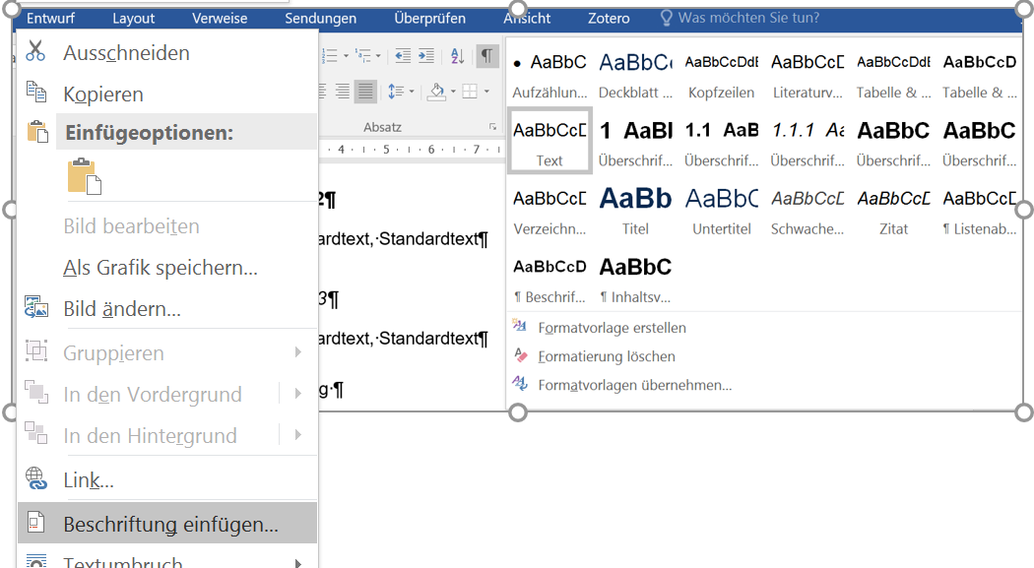
Quelle: Eigene Darstellung

Literaturverzeichnis
Verfasser:in, A. A. (2016a). Dieser Autor hat zwei Journalbeiträge im gleichen Jahr geschrieben. Titel der Zeitschrift, Jahrgang (Heftnummer), Seite-Seite.
Verfasser:in, A. A. (2016b). Dies ist der andere Beitrag des Autors. Titel der Zeitschrift, (3)4, 210-251.
Verfasser:in, A. A., & Verfasser:in, B. B. (2007). Titel des Buches. Verlag.
IfM Bonn (2017). Gewerbliche Existenzgründungen, Liquidationen und deren Saldo. IfM Bonn. https://www.ifm-bonn.org/fileadmin/data/redaktion/statistik/gruen-dungen-und-unternehmensschliessungen/dokumente/GewExGr_Li_D_2007-2017.pdf

Detaillierte Anforderungen an das Literaturverzeichnis finden Sie im Leitfaden, welcher über die Lehrstuhlwebseite zur Verfügung gestellt wird.

Anhang
Bei mehr als drei Anhängen fügen Sie an dieser Stelle bitte ein Anhangsverzeichnis ein. Dieses wird nicht im Inhaltsverzeichnis aufgeführt.
Anhang 1
Bitte achten Sie auch im Anhang auf gut lesbare Abbildungen und einheitliche Formatierungen. Beginnen Sie jeden Anhang auf einer neuen Seite und vergeben Sie eine neue Nummer und Überschrift (Anhang 1, Anhang 2, …)
Anhang 2

Ehrenwörtliche Erklärung
Bitte fügen Sie entsprechend der aktuellen Prüfungsordnung hier Ihre ehrenwörtliche Erklärung ein.

Dresden, den [Datum]

Falls sich ein Screenshot nicht vermeiden lässt, achten Sie bitte auf eine hohe Auflösung der Abbildung.

